Отчёт по лабораторной работе №7

Дисциплина: Операционные системы

Рыжкова Ульяна Валерьевна

Содержание

# 1 Цель работы

Ознакомиться с командной оболочкой Midnight Commander

# 2 Выполнение лабораторной работы

1. Изучаем информацию о mc с помощью команды man mc (рис. 1).

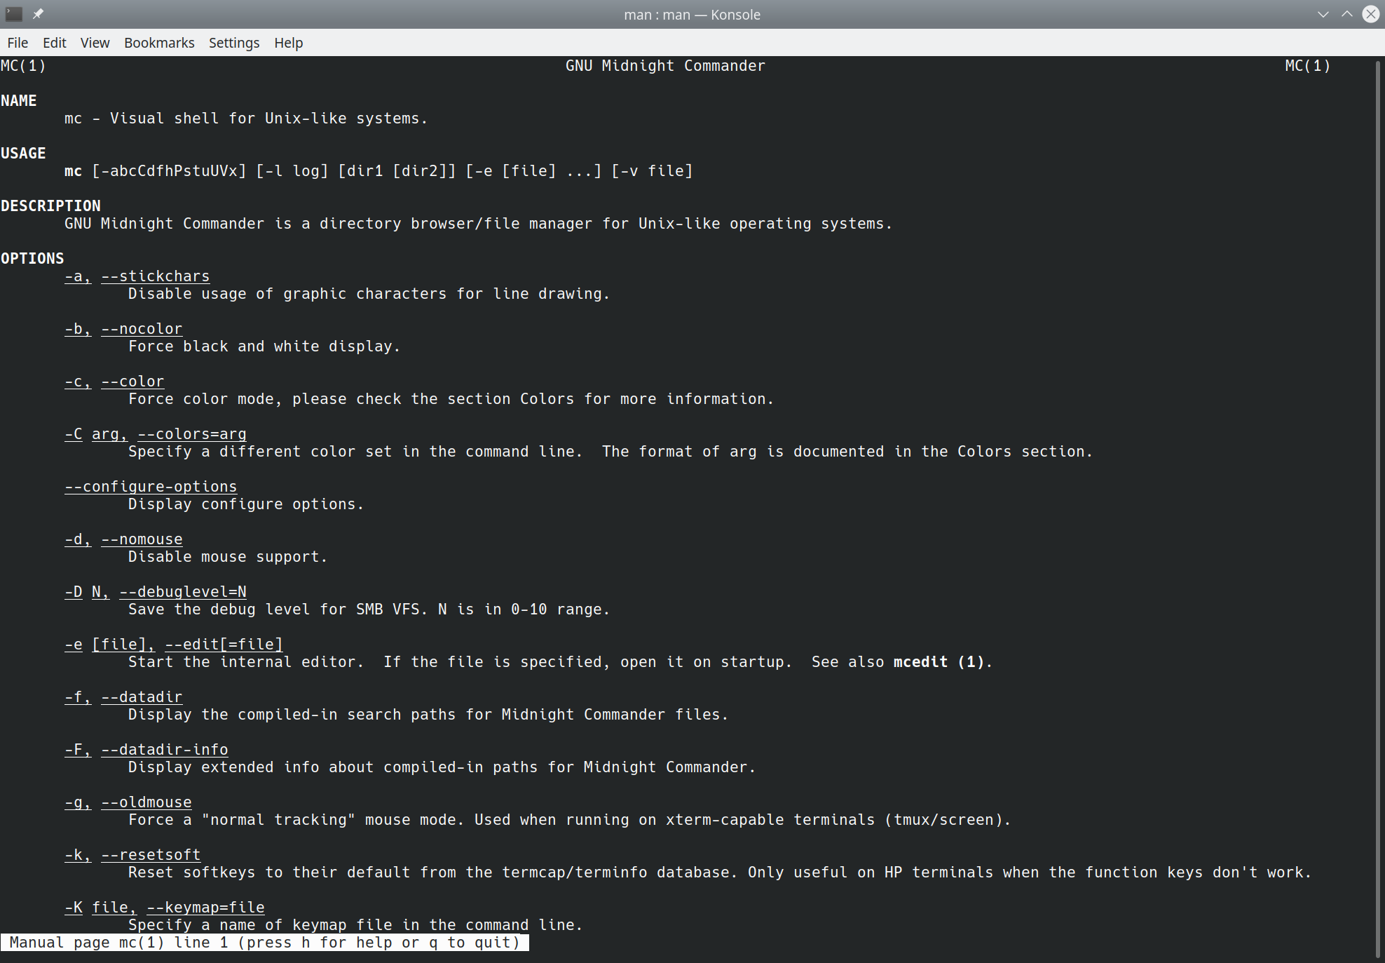

Figure 1: Вызов man mc

1. Запускаем mc с помощью команды mc (рис. 2)

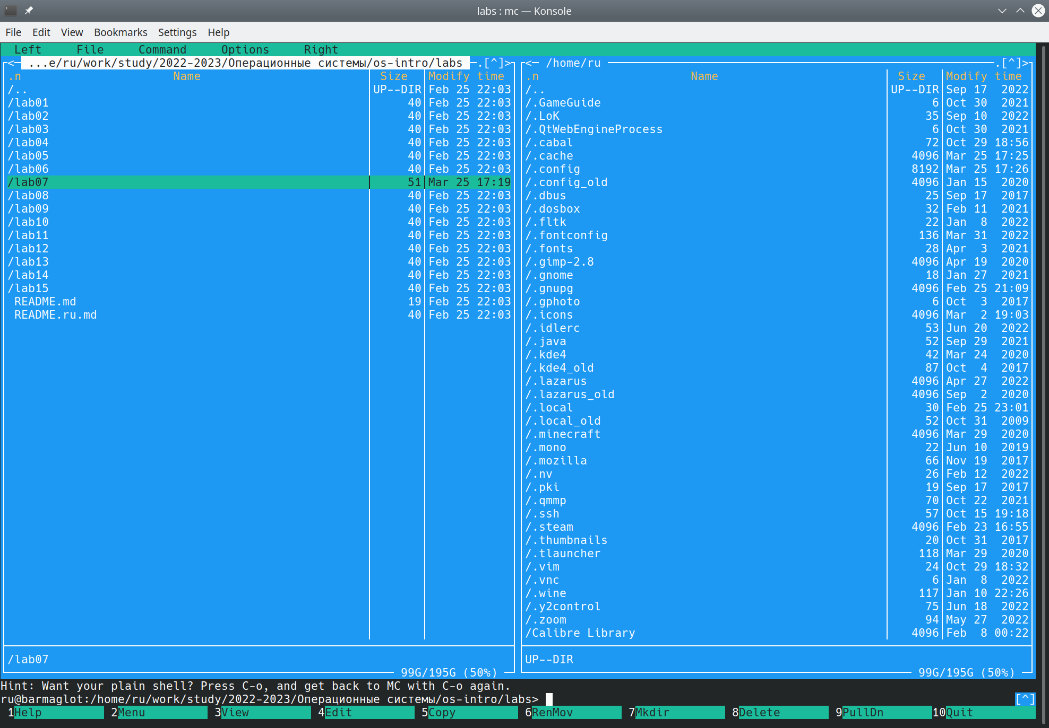

Figure 2: mc

1. Изучаем операции с панелями (рис. 3)

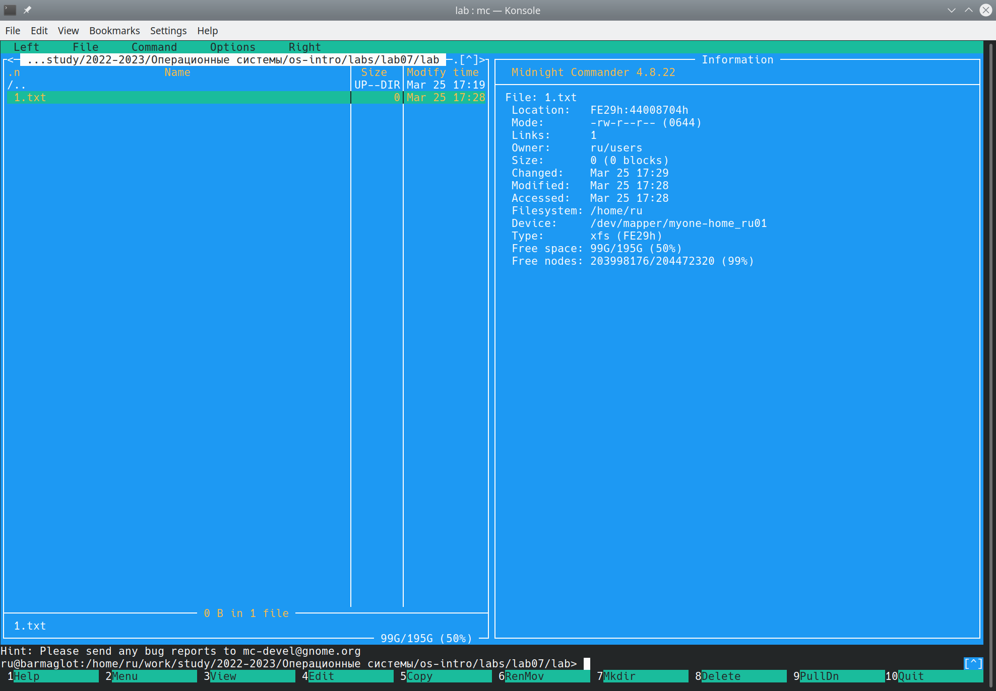

Figure 3: Правая панель в режиме “Информация”

1. Копирование и перемещение файлов с помощью горячих клавиш f5 и f6 соответственно (рис. 4, рис. 5)

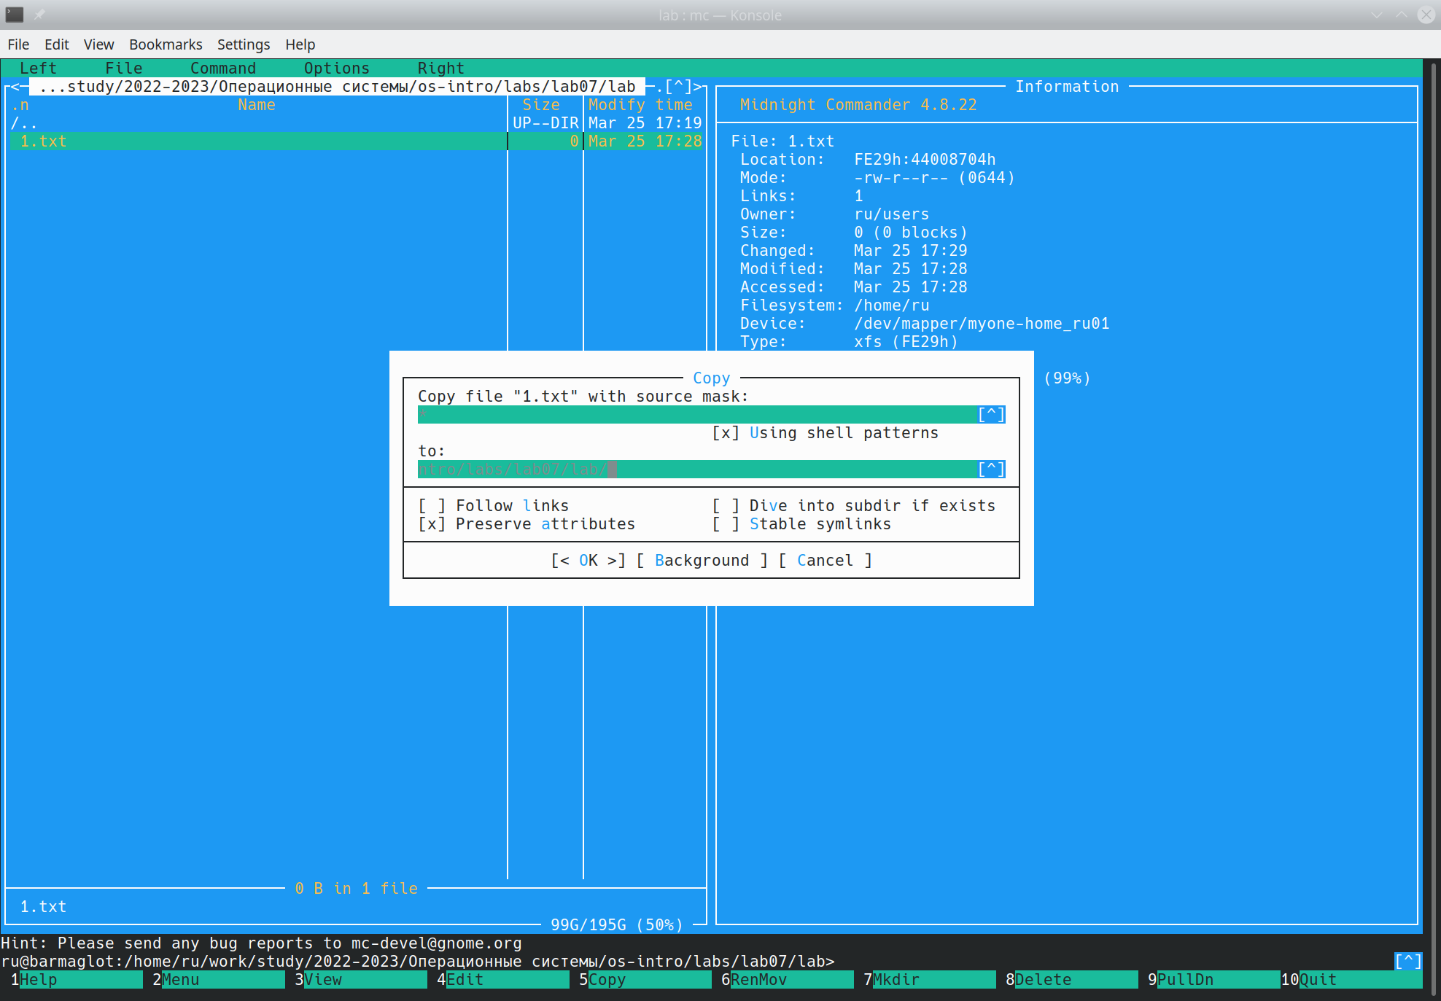

Figure 4: Копирование

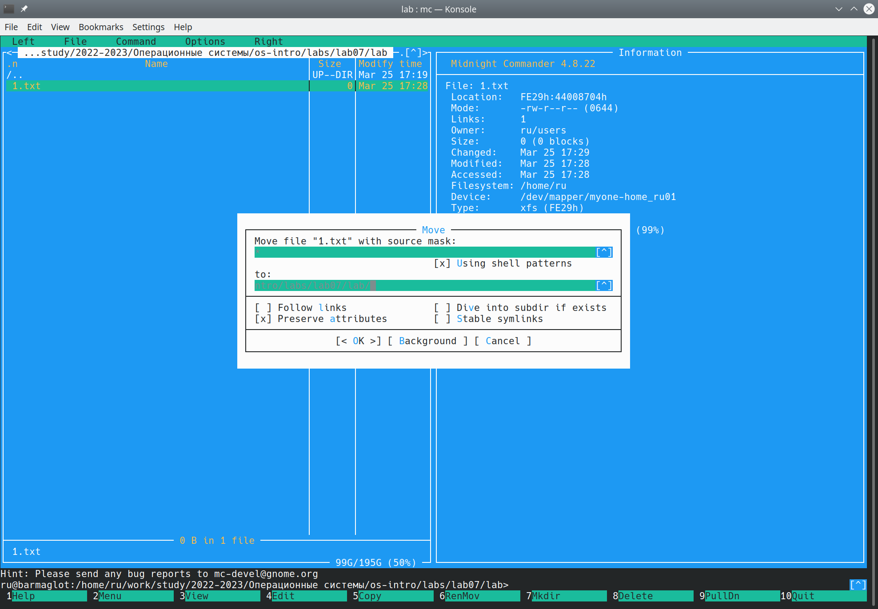

Figure 5: Перемещение

1. Создание нового каталога с помощью горячей клавиши f7 (рис. 6)

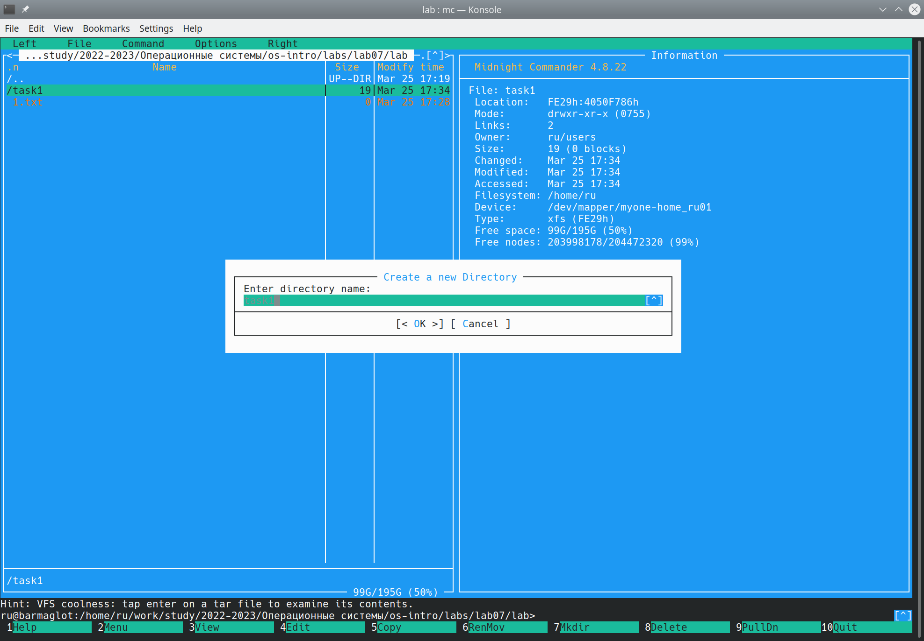

Figure 6: Новый каталог

1. Поиск файла с помощью подменю Команда (рис. 7)

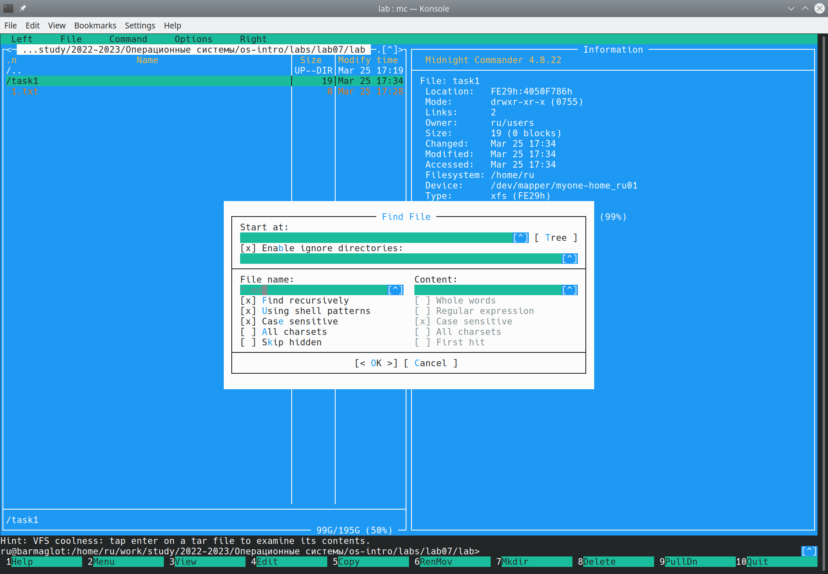

Figure 7: Панель с параметрами поиска

1. Смотрим историю команд и вызываем одну из предыдущих (в данном случае touch lab6-1.asm, файл создан) (рис. 8)

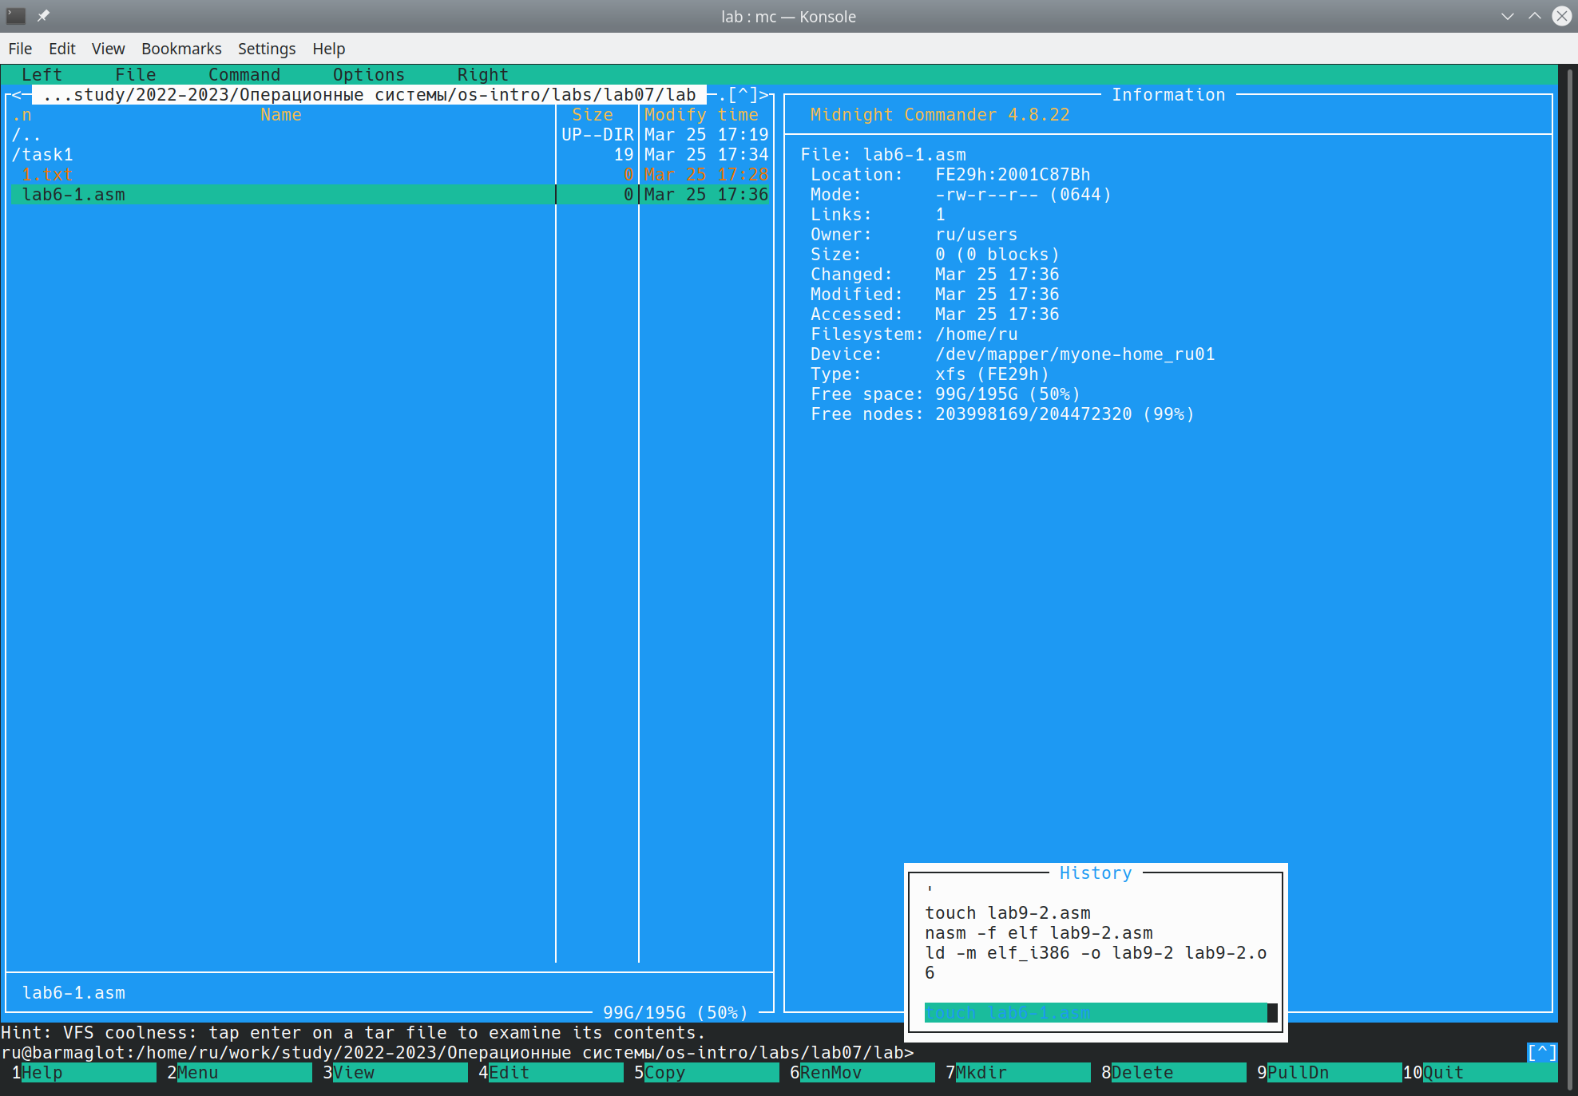

Figure 8: История использованных команд

1. Создаем команду быстрого перехода в домашний каталог и переходим в него (рис. 9, рис. 10)

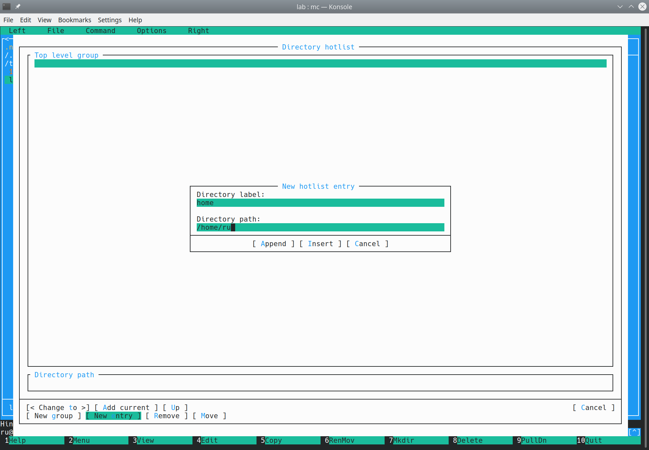

Figure 9: Создание

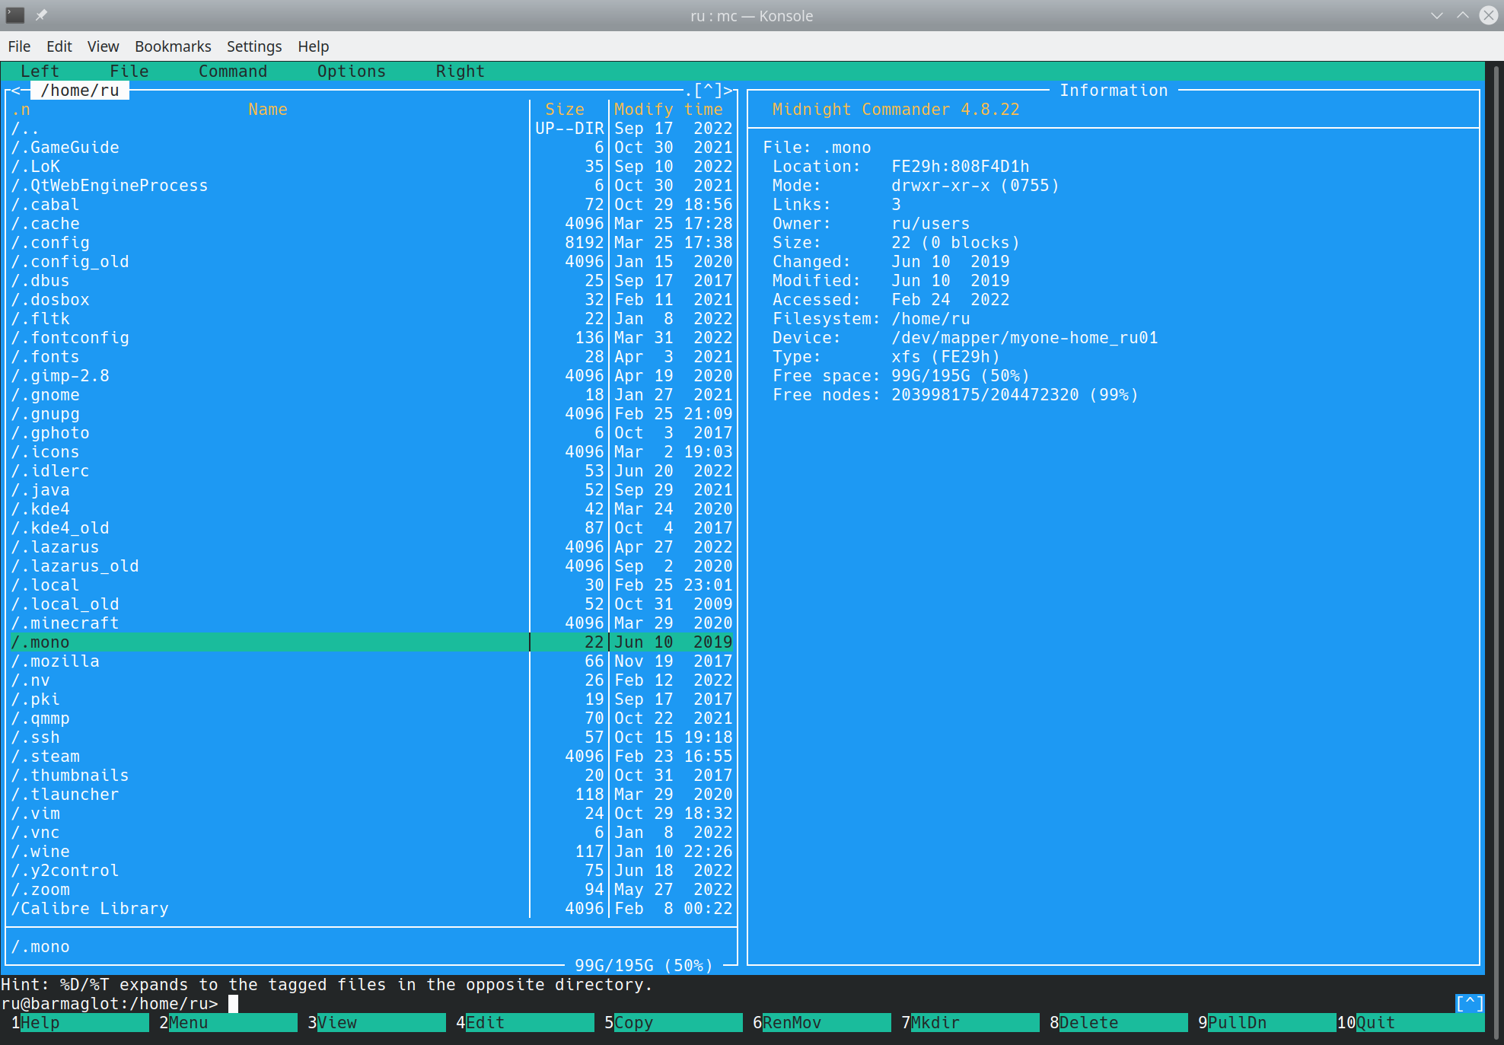

Figure 10: Перешли в домашний каталог

1. Создаем файл text.txt (рис. 11)

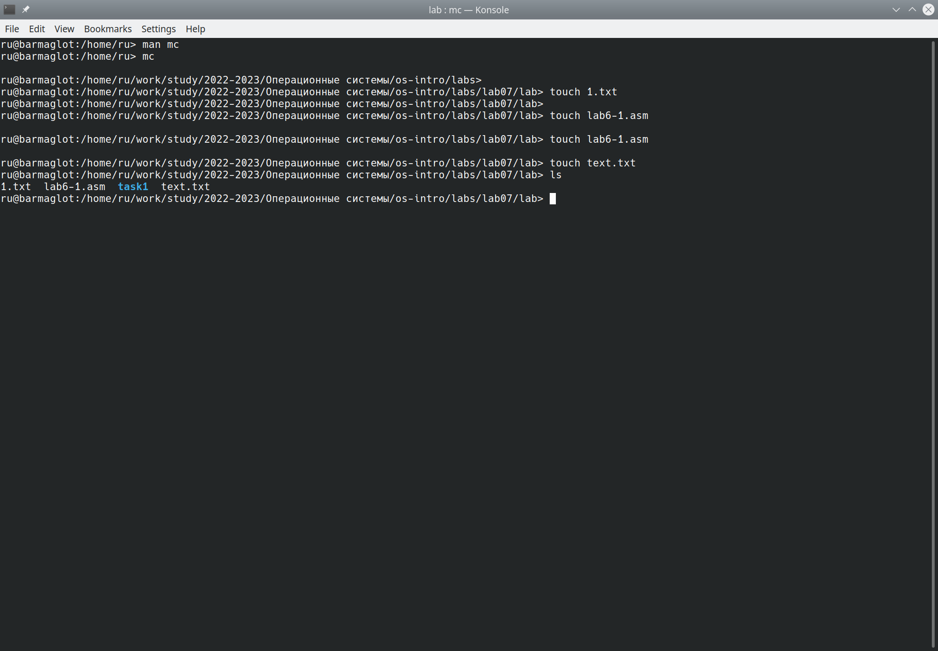

Figure 11: Создание файла

1. Вставляем текст в файл и проводим следующие манипуляции: удаление строки текста с помощью команды ctrl+y; выделение текста с помощью клавиши f3 и последующие копирование (клавиша f5) и перемещение (клавиша f6); сохранение с помощью клавиши f2; отмена предыдущего действия с помощью ctrl+u; перемещение в конец (ctrl+end, end) и начало (ctrl+home, home) файла; выход - f10 (рис. 12)

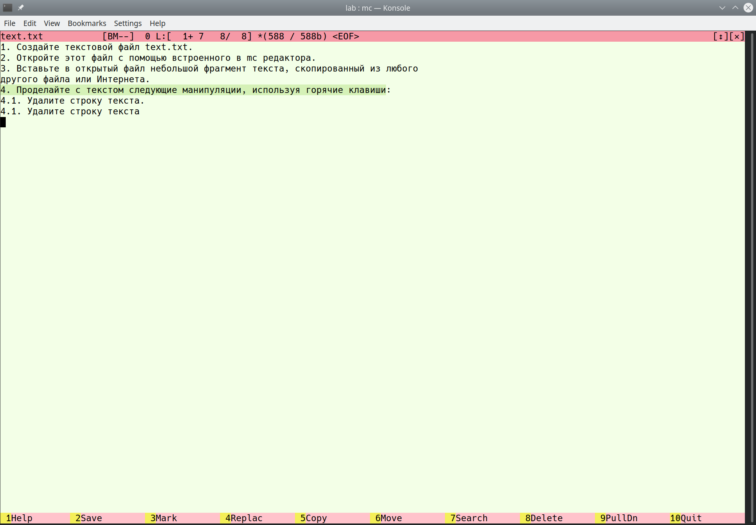

Figure 12: Редактируемый текст

1. Подсветка синтаксиса: f4 -> f9 -> options -> syntax highlighting (рис. 13)

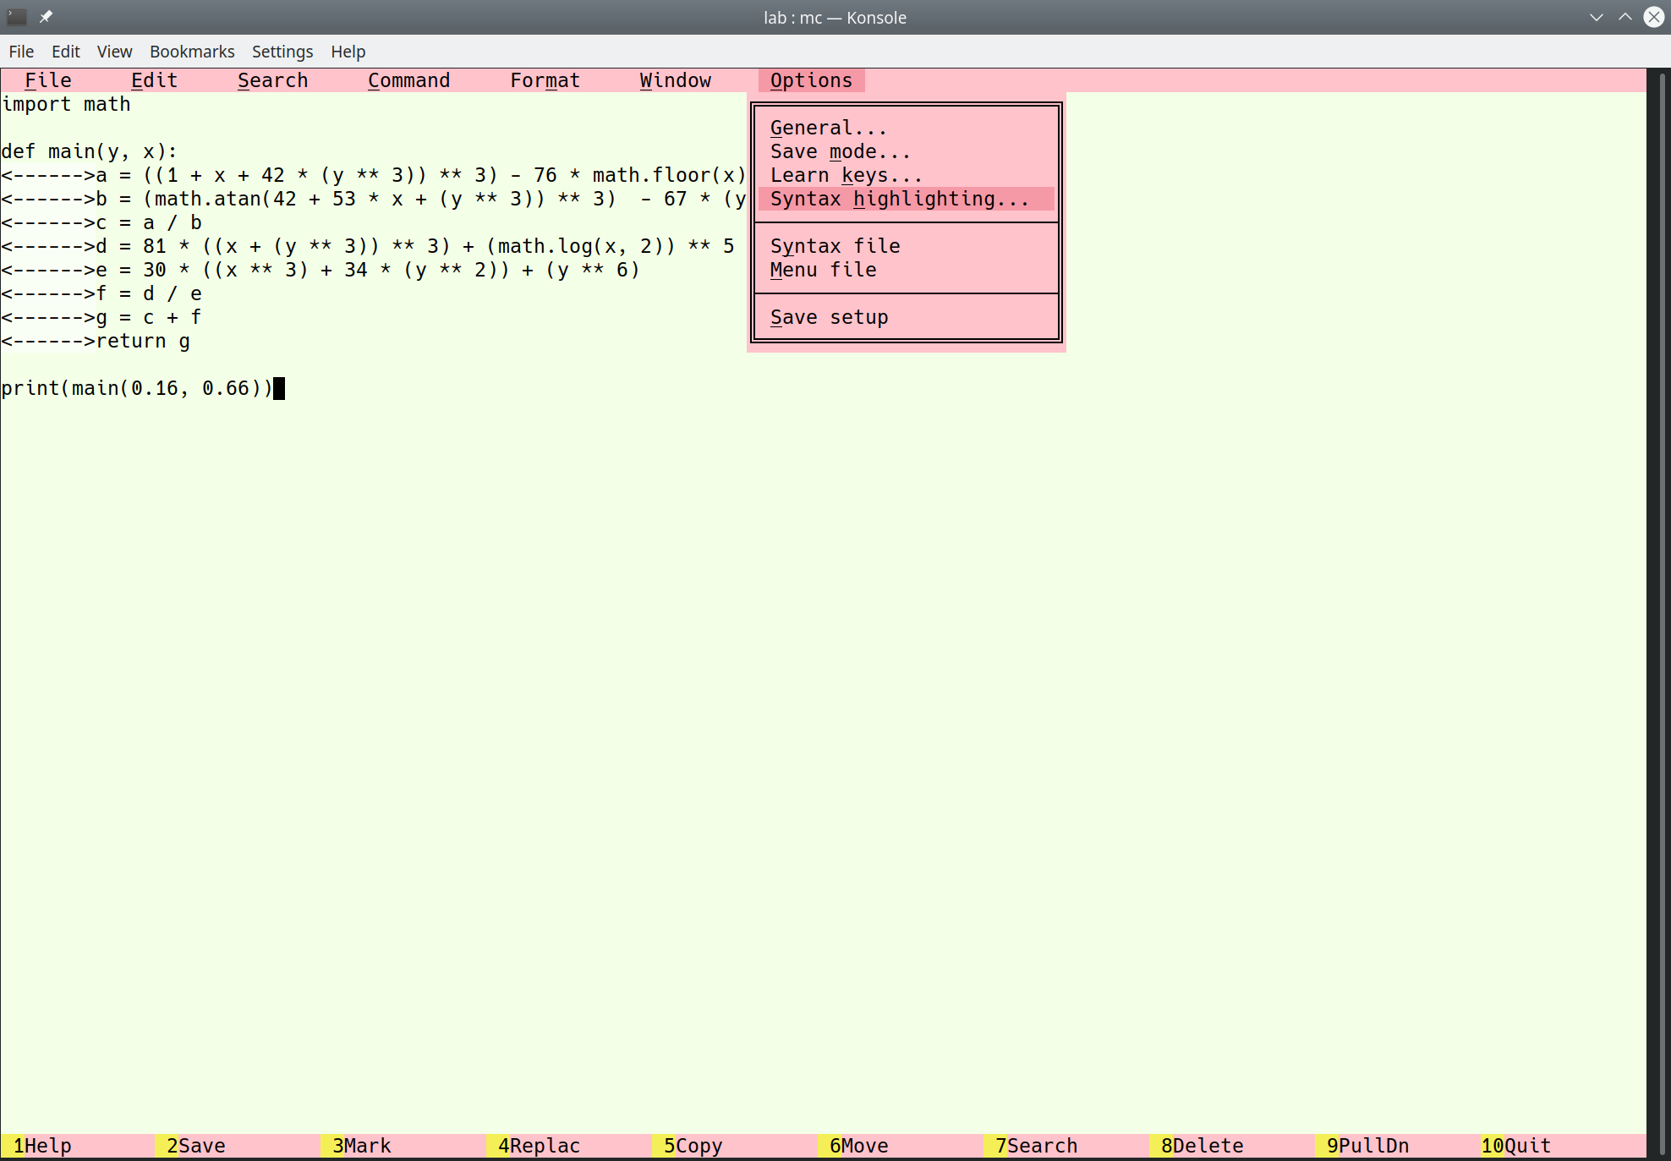

Figure 13: Подсветка синтаксиса

# 3 Контрольные вопросы

1. Режимы работы mc:
   * Режим “Информация”: на панель выводится информация о выделенном файле/каталоге
   * Режим “Дерево”: на панель выводится каталог в структуре дерева
2. Примеры операций с файлами в mc: копирование, перемещение, поиск, сортировка
3. Структура меню панелей:
   * Список файлов показывает файлы в каталоге
   * Быстрый просмотр - быстрый просмотр содержимого панели
   * Информация позволяет посмотреть информацию о файле/каталоге
   * Порядок сортировки задает критерии сортировке при отображении списка файлов
4. Структура меню файл:
   * Просмотр содержимого без редактирования f3
   * Вывод файлов с учётом введенных параметров M-!
   * Правка содержимого f4
   * Копирование f5
   * Просмотр и изменение прав доступа C-x, c
   * Создание жесткой ссылки C-x, l
   * Создание символической ссылки C-x, v
   * Владелец группы: изменение владельца и имени группы для файлов/каталогов ctrl-x, o
   * Перемещение f6
   * Создание нового каталога f7
   * Удаление файла/каталога f8
   * Быстрый просмотр M-c
   * Выход f10
5. Структура меню Команда:
   * Поиск файла по заданным параметрам M-?
   * Перестановка панелей ctrl-u
   * Включить/выключить отображение панелей ctrl-o
   * Сравнение содержимого двух каталогов ctrl-x d
   * Сравнение двух файлов ctrl-x ctrl-d
   * Размер и время изменения каталогов ctrl-space
   * История предыдущих команд M-h
   * Редактирование файла расширений: задаёт действия при запуске файлов с определённым расширением
   * Редактирование файла меню: изменяет контекстное меню пользователя, вызываемое с помощью горячей клавиши f2
   * Редактирование файла расцветки имён: подбор оптимальной расцветки имён файлов в зависимости от их типа
6. Структура меню Настройки:
   * Конфигурация позволяет скорректировать насройки работы с панелями
   * Внешний вид и Настройки панелей определяют элементы, отображаемые при вызове mc
   * Биты символов задаёт формат обработки информации локальным терминалом
   * Подтверждение устанавливает или убирает вывод окна с запросом подтверждения действий при различных операциях (например удаление или выход)
   * Виртуальные ФС настройки виртуальной файловой системы
7. Встроенные команды mc:
   * f1 - вызов подсказки
   * f2 - вызов пользовательского меню
   * f3 - просмотр содержимого файла без редактирования
   * f4 - правка файла
   * f5 - копирование файла/каталога
   * f6 - перемещение/переименование файла/каталога
   * f7 - создание нового каталога
   * f8 - удаление файла/каталога
   * f9 - вызов меню mc
   * f10 - выход
8. Команды встроенного редактора mc:
   * ctrl-y - удаление строки
   * ctrl-u - отмена последней команды
   * ins - вставка
   * shift+f7 - повтор последней операции поиска
   * f7 - поиск
   * f2 - сохранение изменений
   * f3 - выделение (первое нажатие - начало, второе - конец)
   * f4 - замена файла
   * f5 - копирование файла/каталога
   * f6 - перемещение/переименование файла/каталога
   * f8 - удаление
   * f10 - выход из редактора
9. Средства mc, позволяющие создать меню, определяемые пользователем: В mc существуют пользовательские списки, то есть определенные самим пользователем. Это позволяет редактировать меню. Меню пользователя - меню, состоящее из команд, определенных пользователем. При вызове меню используется файл ~/.mc/menu. Все строки в этих файах являются командами, которые выполняются при выборе записи.
10. Средства mc, позволяющие выполнять действия, определяемые пользователем, над текущим файлом: обработка файлов происходит в соответствии с системными файлами (например, файл помощи для mc: /usr/lib/mc.hlp; существует много других файлов)

# 4 Выводы

Я освоила основной функционал Midnight Commander